BTS Services informatiques aux organisations
ANNEXE 7-1-A : Fiche descriptive de réalisation professionnelle (recto)
Épreuve E6 - Administration des systèmes et des réseaux (option SISR) - Coefficient 4
DESCRIPTION D'UNE RÉALISATION PROFESSIONNELLE |  |  | N° réalisation : 1
Nom, prénom : Houssein Maëlys |  |  | N° candidat : 7615000898
☑ Épreuve ponctuelle | ☐ Contrôle en cours de formation | Date : 09/06/2026 | 2026
Contexte de la réalisation professionnelle
Dans le cadre de la gestion du parc informatique de TiersLieux et de son client AuditME, le service informatique a besoin d'un outil centralisé pour l'inventaire régulier des machines et la gestion des incidents. Il a été demandé d'installer, configurer et déployer la solution GLPI sur une infrastructure virtualisée multi-machines, en assurant la synchronisation avec l'Active Directory existant, la sécurité des échanges, la sauvegarde automatisée des données et la haute disponibilité du service.
Intitulé de la réalisation professionnelle
Déploiement et administration d'une solution de gestion de parc informatique et d'incidents avec GLPI, inventaire, tickets, sécurité et haute disponibilité
Période de réalisation : mars/avril 2026 Lieu : CNED Modalité : ☑ Seul(e) ☐ En équipe
Compétences travaillées
☑ Concevoir une solution d'infrastructure réseau
☑ Installer, tester et déployer une solution d'infrastructure réseau
☑ Exploiter, dépanner et superviser une solution d'infrastructure réseau
Conditions de réalisation (ressources fournies, résultats attendus)
Ressources fournies :
- Environnement virtualisé Oracle VirtualBox avec accès à internet
- Cahier des charges détaillant les besoins de TiersLieux et AuditME
- Infrastructure Active Directory TiersLieux86 existante (domaine, utilisateurs, groupes)
- Accès administrateur sur l'ensemble des machines virtuelles
- Documentation officielle GLPI, Debian, MariaDB, HAProxy
Résultats attendus :
- GLPI 11 installé et fonctionnel sur Debian 13, accessible depuis tous les postes du réseau
- Inventaire automatique complet (5 machines) avec remontée dans GLPI et export CSV
- Synchronisation LDAP entre Active Directory et GLPI opérationnelle
- Gestion des tickets d'incidents avec niveaux de droits distincts (IT N1/N2, utilisateurs)
- Déploiement de l'agent GLPI via GPO sur les postes Windows
- Sauvegarde automatisée et chiffrée des données GLPI (base MariaDB + fichiers)
- Haute disponibilité assurée via HAProxy avec deux serveurs GLPI et un serveur de base de données dédié
Description des ressources documentaires, matérielles et logicielles utilisées
Matérielles : Ordinateur personnel, Oracle VirtualBox
Logicielles : Debian 13 (SRVGLPI, SRV-LIN), Windows Server 2022 (SRV-WIN/AD), Windows 10 (PC-WIN, PC-GLPI), GLPI 11.0.0, MariaDB 11.8, Apache2, PHP 8.4, HAProxy, PowerShell (déploiement agent GPO)
Réseau : 192.168.1.0/24, Passerelle 192.168.1.254
Documentaires : Documentation officielle GLPI (glpi-project.org), Documentation Debian/Apache, Documentation MariaDB, Supports de cours CNED, Tutoriel installation GLPI : https://youtu.be/5cThhFcGwc0
Modalités d'accès aux productions et à leur documentation
Portfolio : lien du compte rendu, partie «situations professionnelles d'épreuves E6» https://maelys711.github.io/PORTFOLIO/

ANNEXE 7-1-A : Fiche descriptive de réalisation professionnelle (verso)
Épreuve E6 - Administration des systèmes et des réseaux (option SISR) - Coefficient 4
Descriptif de la réalisation professionnelle, y compris les productions réalisées et schémas explicatifs
Contexte et objectif
Ce TP déploie une solution complète de gestion de parc (GLPI) pour TiersLieux et AuditME, articulée autour de 5 missions couvrant l'inventaire, la gestion d'incidents, le déploiement, la sécurité et la haute disponibilité.
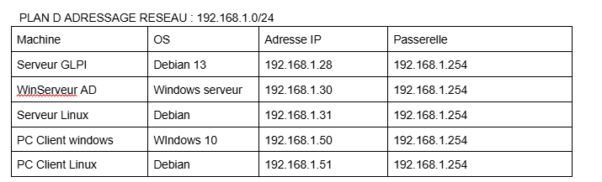

Mission 1 : Le réseau inventorié
Installation de GLPI 11 sur Debian 13 avec la stack Apache2 / PHP 8.4 / MariaDB 11.8. Plusieurs difficultés techniques ont été rencontrées et résolues : verrou APT causé par PackageKit (désactivé via systemctl), incompatibilité GLPI 9.5.6 avec MariaDB 11.8 (migration vers GLPI 11), configuration Apache adaptée au nouveau chemin /public de GLPI 11, réinitialisation du mot de passe root MariaDB et création d'un utilisateur dédié glpiuser, et passage du mode NAT au mode Bridged Adapter VirtualBox pour rendre GLPI accessible depuis le réseau local.
L'agent GLPI a ensuite été déployé sur les 5 machines (SRVGLPI, SRV-WIN, SRV-LIN, PC-WIN, PC-LIN). Chaque machine remonte automatiquement ses caractéristiques : nom, OS, adresse IP/MAC, RAM, CPU, espace disque, logiciels installés, utilisateur connecté. Un fichier CSV d'inventaire a été exporté depuis GLPI (Parc → Ordinateurs → Exporter), constituant la preuve documentaire de l'inventaire complet.
Mission 2 : La gestion des incidents
Synchronisation LDAP configurée entre l'Active Directory TiersLieux86 et GLPI : toute création, suppression ou modification d'utilisateur dans l'AD est automatiquement répercutée dans GLPI. Les profils utilisateurs ont été paramétrés selon les rôles : les membres du service IT (Réseau & Systèmes) traitent les tickets de niveau 2, les stagiaires les tickets de niveau 1, et tous les autres utilisateurs (TiersLieux, AuditME) peuvent uniquement ouvrir des demandes. Un mode opératoire destiné aux employés a été rédigé, expliquant pas à pas comment créer et suivre un ticket d'incident dans GLPI.
Mission 3 : Déploiement de l'agent GLPI
L'agent GLPI a été déployé automatiquement sur l'ensemble des postes Windows du domaine via une GPO de démarrage (Configuration ordinateur → Scripts → Démarrage), stockée dans SYSVOL. Le script PowerShell vérifie si l'agent est déjà présent avant installation pour éviter les réinstallations inutiles. Sur les machines Linux, l'agent a été installé manuellement via les dépôts Debian. L'ensemble des machines apparaît correctement dans l'inventaire GLPI.
Mission 4 : Sécurité et sauvegarde des données
HTTPS activé via un certificat auto-signé (OpenSSL) configuré dans Apache, garantissant la confidentialité des échanges entre GLPI et les utilisateurs. Une solution de sauvegarde automatisée a été mise en place : script bash quotidien (cron) effectuant un dump complet de la base MariaDB (mysqldump) et une archive des fichiers GLPI, stockés dans un répertoire dédié avec rotation sur 7 jours. Les tests de restauration ont confirmé la fiabilité de la procédure : base restaurée et GLPI opérationnel après simulation de panne.
Mission 5 : Haute disponibilité
Mise en place de deux serveurs GLPI (SRVGLPI-1 et SRVGLPI-2) pointant vers un serveur de base de données MariaDB centralisé. HAProxy configuré en répartition de charge (round-robin) devant les deux serveurs GLPI, avec healthcheck actif pour basculer automatiquement vers le serveur disponible en cas de panne. Le test de haute disponibilité a été validé : en coupant SRVGLPI-1, GLPI reste accessible sans interruption via SRVGLPI-2, confirmant la continuité de service.
Bilan : Ce TP couvre l'intégralité du cycle de déploiement d'une solution ITSM en environnement professionnel. L'installation de GLPI 11, bien que semée d'obstacles techniques (compatibilité PHP/MariaDB, configuration Apache, réseau), a développé une forte capacité de diagnostic et d'adaptation. Les missions suivantes ont consolidé des compétences en administration système (synchronisation AD/LDAP, GPO, sauvegarde, HAProxy) et en organisation du service informatique (gestion des droits, tickets, continuité de service). Compétences B1.1 à B1.6 mobilisées.

BTS Services informatiques aux organisations
ANNEXE 7-1-A : Fiche descriptive de réalisation professionnelle (recto)
Épreuve E6 - Administration des systèmes et des réseaux (option SISR) - Coefficient 4
DESCRIPTION D'UNE RÉALISATION PROFESSIONNELLE |  |  | N° réalisation :  2
Nom, prénom : Houssein Maëlys |  |  | N° candidat :  7615000898
☑Épreuve ponctuelle | ☐ Contrôle en cours de formation | Date : 09/06/2026 | 2026
Contexte de la réalisation professionnelle
Dans le cadre de l'intégration du nouveau client ValorElec au sein de l'infrastructure existante de TiersLieux86, une architecture réseau et système complète doit être déployée sur le site de Chasseneuil. ValorElec compte 20 collaborateurs répartis en trois services (R&D, Commercial, Direction) nécessitant la mise en place d'un Active Directory structuré, d'un serveur de fichiers centralisé, d'une segmentation réseau par VLAN et de stratégies de groupe (GPO) pour sécuriser l'environnement.
Intitulé de la réalisation professionnelle
Sécurisation des partages réseau par le modèle AGDLP et automatisation PowerShell
Période de réalisation : Mars/Avril 2026 Lieu : CNED
Modalité : ☑ Seul(e) ☐ En équipe
Compétences travaillées
☑ Concevoir une solution d'infrastructure réseau
☑ Installer, tester et déployer une solution d'infrastructure réseau
☑ Exploiter, dépanner et superviser une solution d'infrastructure réseau
Conditions de réalisation (ressources fournies, résultats attendus)
Ressources fournies :
- Environnement virtualisé (Oracle VirtualBox) permettant la création et la gestion de machines virtuelles
- Énoncé détaillant les besoins du client ValorElec (20 utilisateurs, 3 services, sécurité, stockage)
- Architecture réseau à reproduire avec segmentation en VLAN (10, 20, 30) et routage inter-VLAN
- Droits d'administration sur le domaine Active Directory TiersLieux86
- Fichier CSV contenant les informations des 20 utilisateurs (prénom, nom, service)
Résultats attendus :
- Architecture Active Directory structurée par service (OU R&D, Commercial, Direction) avec 20 comptes créés automatiquement via PowerShell
- Serveur de fichiers centralisé (TrueNAS/iSCSI) fonctionnel et accessible sur le réseau
- Sécurisation des partages via le principe AGDLP (groupes globaux et groupes de domaine locaux)
- GPO fonctionnelles : déploiement d'Adobe Acrobat Reader, restriction du panneau de configuration, politique de mot de passe et audit de sécurité
- Validation de l'ensemble par des tests de connectivité réseau, d'accès aux ressources et de déploiement logiciel
Description des ressources documentaires, matérielles et logicielles utilisées
Matérielles : Ordinateur personnel – Environnement de virtualisation Oracle VirtualBox
Logicielles : Windows Server 2019 (Active Directory, GPO, GPMC, SYSVOL) – Debian GNU/Linux – TrueNAS (stockage iSCSI) – PowerShell ISE (module ActiveDirectory) – Cisco Packet Tracer (simulation VLAN/routage)
Réseau : VLAN 10 (R&D : 192.168.10.0/24), VLAN 20 (Commercial : 192.168.20.0/24), VLAN 30 (Direction : 192.168.30.0/24) – Routeur ISR 3311 – Switch Cisco 2960 – Routage inter-VLAN par sous-interfaces
Documentaires : Documentation officielle Microsoft (Active Directory, GPO, PowerShell) – Documentation Cisco (VLAN, routage) – Documentation TrueNAS (iSCSI) – Supports de cours CNED
Modalités d'accès aux productions et à leur documentation
Portfolio : lien du compte rendu, partie « projets scolaire » https://maelys711.github.io/PORTFOLIO/

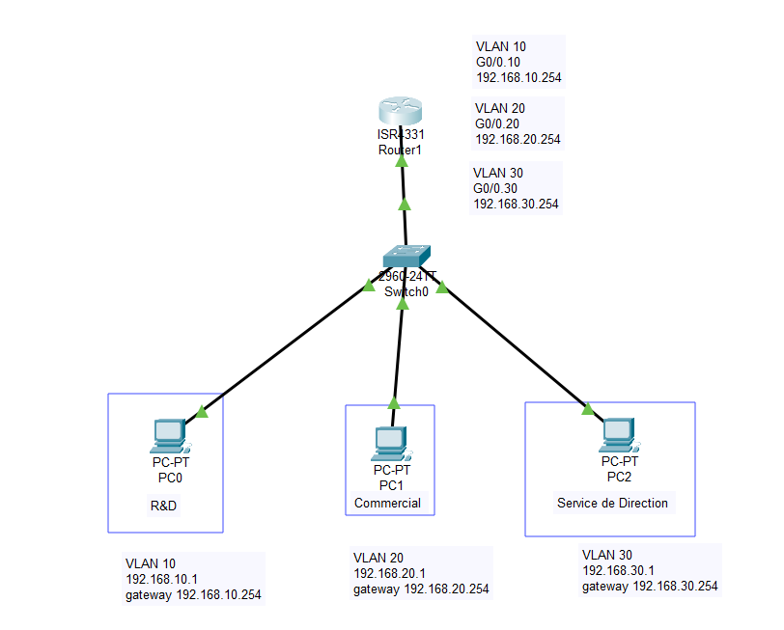

ANNEXE 7-1-A : Fiche descriptive de réalisation professionnelle (verso)
Épreuve E6 - Administration des systèmes et des réseaux (option SISR) - Coefficient 4
Descriptif de la réalisation professionnelle, y compris les productions réalisées et schémas explicatifs
Contexte et objectif :
Ce TP a pour objectif d'intégrer le client ValorElec au sein de l'infrastructure de TiersLieux86, en déployant une architecture réseau et système complète, sécurisée et administrable, structurée autour de quatre missions.
Description de la maquette réseau
La maquette s'appuie sur un routeur ISR 3311 (sous-interfaces VLAN) et un switch Cisco 2960. Le réseau est segmenté en trois VLAN :
- VLAN 10 – R&D : 192.168.10.0/24 (passerelle : 192.168.10.254)
- VLAN 20 – Commercial : 192.168.20.0/24 (passerelle : 192.168.20.254)
- VLAN 30 – Direction : 192.168.30.0/24 (passerelle : 192.168.30.254)
Le routage inter-VLAN a été validé par un test ping du routeur vers un poste du VLAN 30, confirmant la communication entre les réseaux.
Mission 1 : Créer la maquette de l'architecture système
OU principale ValorElec créée dans TiersLieux86, avec 3 sous-OU : R&D (10 users), Commercial (1), Direction (8 + 1 admin). Un script PowerShell couplé à un fichier CSV automatise la création des 20 comptes : import via Import-Csv, génération du login (1re lettre prénom + nom), vérification des doublons (Get-ADUser), création via New-ADUser avec mot de passe par défaut et forçage du changement à la 1re connexion, puis intégration dans l'OU correspondante. Résultat : 20 comptes créés sans erreur, chacun dans la bonne OU.
Mission 2 : Mettre en place un serveur de fichiers
VM TrueNAS déployée sous VirtualBox (IP : 172.20.10.6), volumes exposés via iSCSI pour centraliser les données de l'ensemble des postes clients. Étude DFS complémentaire : chemin unique \\tierslieux86\valorelec organisé par service, réplication inter-sites via DFS-R, redondance DFS-N recommandée pour éviter tout point de défaillance.
Mission 3 : Automatiser la mise en place de la sécurité sur les partages
Application du principe AGDLP : groupes globaux GG_R&D, GG_Commercial, GG_Direction affectés à des groupes de domaine locaux (DL_Partage1_L : lecture / DL_Partage1_LM : lecture + modif / DL_Partage1_CT : contrôle total). Un script PowerShell (Get-ADGroup + Add-ADGroupMember) automatise entièrement l'attribution des droits avec vérification d'existence et messages de confirmation. Configuration reproductible et fiable.
Mission 4 : Mettre en place des stratégies de groupe (GPO)
Adobe Acrobat Reader déployé via script de démarrage stocké dans SYSVOL (contournement de l'absence de .msi) : vérification de la clé de registre avant installation, log horodaté dans C:\Windows\Temp\. Trois GPO de sécurité appliquées : restriction du panneau de configuration (accès refusé aux non-admins), politique de mot de passe (8 car. min., complexité activée, 42 jours, historique 5), et audit de sécurité (connexions succès/échecs, gestion de comptes, accès aux objets) consultable via l'Observateur d'événements.
Bilan final :
Ce TP a permis de couvrir l'intégralité du cycle d'intégration d'un nouveau client dans un environnement professionnel, de la conception à la sécurisation. La Mission 1 a posé les fondations en structurant l'Active Directory et en automatisant la création des 20 comptes via PowerShell. La Mission 2 a mis en place un stockage centralisé (TrueNAS/iSCSI) et a étudié une architecture DFS multi-site adaptée. La Mission 3 a sécurisé les accès aux partages via le principe AGDLP, automatisé par script. La Mission 4 a consolidé la sécurité par des GPO ciblées : déploiement logiciel, restrictions d'accès, politique de mot de passe et audit.
L'ensemble des compétences du bloc B1 ont été mobilisées (B1.1 à B1.6), dans une démarche méthodique et professionnelle combinant administration système, automatisation PowerShell, gestion de stockage réseau et sécurisation d'un environnement Active Directory.

